【通付宝3.4.0 – 发工资】
产品需求说明书
V1.0

修订记录
完成日期 | 作者 | 变化状态 | 版本号 | 变更内容及范围
2014.11.25 | 郭敏 | A | 1.0 | 新增
2014.11.27 | 郭敏 | M | 1.1 | 1、新增审批提示；  2、新增“待审批”订单自动关闭逻辑；  3、新增“复用当前记录”说明；
文档修订记录表

目录
1 概述 4
1.1 名词定义 4
1.2 业务背景、产品概述和目标 4
1.3 角色 4
1.4 使用案例 4
1.5 干系人 5
1.6 产品预期开发时间表 5
2 产品功能/内容需求 5
2.1 功能清单与状态对应表 5
2.1.1 功能清单 5
2.2 功能详情 7
3 产品非功能/内容需求 7
3.1 财务清结算需求 7
3.2 客服需求 7
3.3 业务数据分析需求 7
3.4 操作需求 7
3.5 安全性需求和影响 7
3.6 参数设置 7
4 产品风险 7
5 产品运营 7
5.1 运营分析 7
5.2 运营机制 7
6 附件清单 8
表目录
表1.1-1名词定义表 4
表1.2-1背景及目标表 4
表1.3-1角色表 4
表1.4-1使用场景表 4
表1.5-1干系人表 5
表1.6-1预期时间表 5
表2.1-1功能清单 6
表5.2-1运营机制表 8

概述

名词定义
名词 | 定义
发工资 | 即信用卡发工资，用户使用信用卡向一个或多个、一次或多次发放工作的功能；
表1.1-1名词定义表

业务背景、产品概述和目标
业务背景 | 小企业主信用卡支付工资的需求
产品概述 | 发放者通过信用卡支付工资后，收工资的人通过下载注册通付宝并绑定银行账号，实现工资发放和申领；
产品目标 | 业务收益和用户获取
表1.2-2背景及目标表

角色
角色 | 人员
项目经理 | 杨健
产品经理 | 郭敏
程序员
测试人员 | 宾兰芳
表1.3-3角色表

使用案例
场景 | 使用案例
客户端操作 | 企业主发工资
表1.4-4使用场景表

干系人
运营阶段 | 时间 | 部门 | 责任人 | 职责
表1.5-5干系人表

产品预期开发时间表
阶段 | 预期时间
需求评审时间点 | 2014.11.25
需求提出时间点 | 2014.11.25
技术方案评审时间点
开发实施时间段
功能测试时间段
投产上线时间点
表1.6-6预期时间表

产品功能/内容需求

功能清单与状态对应表

功能清单
功能 | 功能描述
用户注册 | 现有用户注册流程
逐笔登记工资条 | 通过输入员工姓名、手机号码、发放金额和备注项登记工资条
批量调用发放记录 | 自动或手动选择调用已存在的发放记录，不限状态
手动新增工资条 | 在批量调用的基础上，可手动逐条新增且并入当前发放记录
手动编辑工资条 | 对逐条的工资条内容进行编辑和逐条删除
复用订单记录 | 指用户通过快捷操作复用订单数据作为新的发放计划
报请审批 | 通过手机短信通知权限人进行审批支付
审批 | 对待审批的发放记录进行手动新增、编辑或删除操作
支付 | 现有信用卡支付流程
发放记录 | 历史发放记录的保存、查看
继续支付 | 对未完成支付的“发工资”订单进行继续支付
短信通知 | 用户手动触发，系统发送短信通知审批
分润计算 | 实时计算代理商预计可获得收益并通过客户端展示
数据展示 – 月度 | 以月度为单位的工资发放数据的汇总
数据展示 – 人 | 以人为单位的月度工资发放数据的汇总
表2.1-7功能清单

业务流程
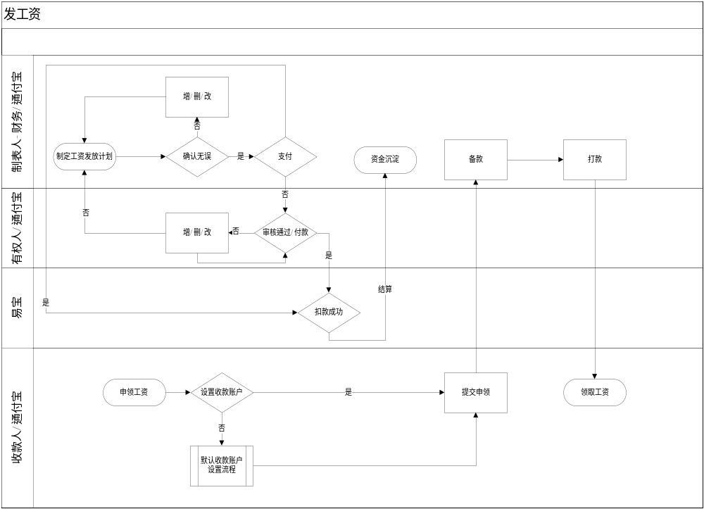流程说明：
1、“制表人”登录通付宝客户端，逐笔添加、选择前发放记录，编辑后确定当前工资发放计划，并确认是否进行；如是，则按现有支付流程对当前订单进行支付；
2、如否，则在系统内设置通知的手机号码，系统下发短信提醒“有权人”进行发放记录的处理；提示内容：您当前有一笔工资发放记录待处理，提交人xxxxxxxxxxx，请知悉；业务后台系统根据“手机号码”作为用户名向持该“手机号码”登录的“有权人”同步当前提交的工资发放订单；
3、“有权人”查看“待审批”的发放记录，审核当前记录，如需要调整则对发放记录进行编辑；如否则按照现有支付流程对当前订单进行支付或编辑完成后对当前订单进行支付；
4、易宝处理扣款请求，回复支付结果，并按照结算周期结算资金；
5、收款用户下载登录客户端，如未设置默认收款账户，则按照提示设置默认收款账户后（如有则直接）发起工资申请请求；
6、财务根据当前订单备款，打款；流程结束。

业务规则
2.3.1、工资发放业务为分段业务，扣款和申领为分别处理：发放方通过信用卡消费交易扣款后，T+1工作日到账；申领方通过主动提出申领需求后，在财务核对账务无误后逐笔发放；
2.3.2、工资发放业务，在发放方支付工资本金时，同步扣收业务手续费，手续费由后台配置生成，目前设定为0.58%；
2.3.3、工资发放业务属于代理商分润业务，客户端实时显示已完成支付的分润情况；财务依据现有结算周期和订单实际处理情况，向代理商根据交易实际处理进行分润；
2.3.4、因故申领未成功的工资，可接受退款；付款方提供发放订单的支付卡和退款卡信息，以及本人和两张卡照片，以邮件的方式申请退款；图片需可辨识卡号；退款不退回手续费；
2.3.5、仅接受完成支付的工资发放记录的申领；财务完成收款，对账完成后一个工作日内完成打款；

功能详情 – 原型说明
    - 引导页 - 首次进入
        - 业务规则说明和业务协议勾选功能，默认勾选；如用户操作改变了业务协议的勾选状态，变成了“非勾选”，则限制用户点击【立即发放】按钮跳转，浮窗提示内容：请阅读并同意《通付宝业务服务协议》；浮窗3秒后自动消失或经用户点击操作消失；
        - 协议采用当前通付宝业务通用服务协议；点击后跳转打开服务协议全文；
        - 左上导航按钮返回至“首页面”；
        - 【立即发放】按钮跳转至“手动登记”页面；
    - 手动登记
        - 左上导航按钮返回至“首页面”；如当前页面存在用户已输入信息，浮窗提示：放弃当前录入的信息？用户点击【确定】则返回至“首页面”，【取消】则停留在当前页面；
        - 页面上区为信息汇总区：系统根据用户操作在当前页面自动计算：已登记人数和累计待发放金额；触发条件为用户点击【继续添加】按钮后，刷新当前页面；用户可累积多次添加，锁定汇总区后依次向下排列，同时要保证输入区在当前页面可见；
        - 页面中区为信息输入区：员工姓名（支持输入中文，限10个字节，前端实时提示控制）、手机号码（仅支持11位数字，并做手机号码合规性校验，前端控制校验）、发放金额（仅支持数字和小数点，默认保留两位小数，用户输入位数不足前端自动补齐；前端同时控制发放金额大于等于1.00元）、备注（选择框，可选内容包括：工资、奖金、加班费；如用户选择“请输入”则系统提示输入框，仅支持输入汉字和数字，限制长度为20个字节，前端实时提示控制，默认显示为“工资”）；四个信息均为必填，不可为空；
        - 页面异常控制：
d.1、姓名超长，浮窗提示：姓名输入超长；3秒后自动消失或经用户点击消失（对浮窗的要求如无额外说明则下同）；
d.2、手机号码不合规，提示：“请核对手机号码正确”，
d.3、发放金额低于下限，提示：请输入1.00元以上金额；
d.4、备注超长，提示：备注内容超长，限10个汉字；
        - 页面下区为按钮区：【继续添加】和【完成登记】；
e.1、点击【继续添加】按钮，校验当前页面输入框是否存在空值，信息为空，提示：请完整填写信息；如不为空且数据正常，则保存当前填写内容作为单条工资发放记录，计算汇总信息并展开下一条信息输入区；
e.2、用户可多次点击【继续添加】按钮，逐条生成单条工资发放记录；
e.3、点击【完成登记】按钮，校验当前页面输入框是否存在空值，信息为空，提示：请完整填写信息；如不为空且数据正常，则保存当前输入信息（单条或多条工资发放记录）作为待处理订单，跳转至“支付”页面；同时生成一条订单记录，状态为：未处理；
    - 支付
        - 左上导航按钮返回至“发放历史”页面；
        - 页面上区显示当前订单摘要信息：工资待发放人数和累计待发放金额；
        - 页面中区列表逐条显示当前订单的明细信息，字段包括：姓名、手机号码、待发放金额、备注信息和制表日期；默认显示5条，锁定页面上区的汇总摘要信息，响应用户的手势操作（上拉）来显示，功能操作区不做锁定，跟随最后一条明细记录；
        - 页面下区为功能操作区，用户可通过点击 【】按钮逐条新增待发放工资条目记录，相关操作可参照前文描述，同步更新订单数据；用户可通过点击【确认支付】按钮，跳转至“付款”页面，同步更新订单状态为：待审批；用户可通过录入权限人手机号码后点击【报请审批】按钮，提示：报请审批提交成功！您可以在“发放记录”查询当前记录的处理状态，同步更新订单状态为：待审批。后自动跳转至“发放历史”页面；
        - 用户点击【报请审批】前，前端对手机号码的合规性进行检查，检查不通过则限制用户点击；提示：请输入正确的手机号码；
        - 页面中区逐条记录可通过用户的触发操作进行编辑，修改和删除，同步更新订单数据：
f.1、用户点击选中单条记录，激活编辑状态，可对发放金额和备注内容进行修改，修改后，点击【确定】按钮提交保存；返回当前页面并刷新至编辑后状态；
f.2、用户长摁选中单条记录，激活删除按钮，用户点击【】按钮删除当前选中条目后返回当前页面并刷新至删除后列表状态；用户点击非按钮区域，则释放删除按钮，返回至当前页面；
    - 付款
        - 页面上区展示当前订单支付信息：包括付款类型、发放金额、手续费和付款金额；其中，付款类型=发放工资、发放金额=当前待发放工资总额、手续费=发放金额*0.58%（参数后台控制可配置）、付款金额=发放金额+手续费；
        - 页面下区为功能操作区，包括刷卡区域和【确认支付】按钮，沿用现有支付流程；
        - 左上【返回】按钮点击跳转至“发放历史”页面；
    - 引导页 – 非首次进入
        - 页面调用上月工资发放记录，逐条展示；如当前不存在上月工资发放记录，则显示“当前无月度工资发放记录”，用户可通过点击【发放历史】，在“发放历史”页面手工选中发放订单记录中的任意一条订单作为调用内容（不限状态），进行编辑；或者直接点击【手工登记】按钮进行逐条添加；
        - 上月工资发放记录按照自然时间点（显示时间标签），以手机号码为单位汇总上月所有工资发放的订单记录（订单状态为 – 已发放），逐条显示，具体字段包括：姓名、手机号码、发放金额和备注信息；其中，手机号码作为唯一标签，是逐条记录的区别标识；姓名按照原订单记录显示，如同一手机号码存在多条发放记录，且姓名不一致，则显示历史时间最近的姓名；发放金额为当月该手机号码收到所有发放金额的总和；备注信息按照原订单记录显示，如同一手机号码的发放记录中存在多条，且备注内容不一致，则显示历史时间最近的备注信息；
        - 每页默认显示六条记录，如当月记录超过六条则通过用户手势操作（上拉）触发显示；页面锁定发放记录的时间标识，如：工资发放记录（2014-10）；【新增一条】和【手动登记】按钮跟随最后一条记录显示；
        - 左上导航按钮返回至“首页面”；
        - 点击【发放历史】按钮跳转至“发放历史“页面；
        - 点击【新增一条】按钮跳转至“编辑– 调用历史记录”页面；
        - 点击【手工登记】跳转至“手工登记”页面，同时不再调用前发放记录数据；
    - 引导页 – 存在待审批（以首次进入为例，非首次进入参照）
        - 左上导航按钮返回至“首页面”；
        - 发放历史位置新增提示数字，数字以当前“发放历史”列表内存在多少条“待审批”状态的历史记录为准；
        - 点击【发放历史】页面跳转至“发放历史”页面；
        - 点击【立即发放】则跳转至“手动登记”页面；
    - 发放历史
        - 左上导航按钮按原路径返回；
        - “发放历史“页面为订单类记录页面的合集，包括：订单记录、月度工资表和员工工资表；通过用户手势左右滑动进行切换；
b.1、订单记录为用户操作生成的以发放订单编号为归集条件的工资发放的批次记录；
b.1.1、订单记录以自然月为条件分栏显示，非当前月显示信息包括：年月、订单状态、发放累计批次、累计发放人数和累计发放金额；、
b.1.2、当前月显示为“月度标签“托”发放日汇总信息“，默认为展开状态，”月度标签“=年月，”发放日汇总信息“包括：日期、订单状态、累计发放人数和累计发放金额；
b.1.3、可点击“月度标签“收起或展开当前月度内的” 发放日汇总信息“；如当前月度未完结，则仅显示年月，不显示其他汇总信息；
b.1.4、用户点击“日发放汇总信息“根据该信息订单状态的不同，展开详情并跳转至相关订单详情页面：订单状态为“未提交”则跳转至“支付”页面；订单状态为”待支付“则跳转至”订单详情 – 继续支付“页面；订单状态为”待审批“则跳转至”订单详情 – 待审批“页面；订单状态为”已发放“则跳转至”订单详情 – 已发放“页面；
b.1.5、订单状态逻辑：用户手工登记或调用历史发放记录后，未发起审批或支付，生成订单，订单记录状态为“未提交”；发起审批或支付后，订单状态更新为待审批，用户查看待审批订单发起支付，仅支付部分金额，订单状态变更为待支付，支付完成后，订单状态变更为已发放；
b.1.6、“订单详情 – 已发放”页为汇总信息和逐笔明细信息，逐条显示，具体字段包括：姓名、手机号码、发放金额和备注信息；
b.2、月度工资表为以自然月为归集条件的所有员工工资发放记录，以汇总信息显示，并以手机号而汇总条件，即同一手机号码的发放记录合并记录一条，发放金额累加显示；
b.2.1、选中点击单条月度工资记录，跳转至“订单详情 – 月度“页面；
b.2.2、默认显示六条记录，用户可通过手势（下拉）加载；
b.2.3、条目摘要显示：年月、累计发放人数、累计发放金额
b.3、员工工资表以人为单位归集，显示当前“人“被发放工资的汇总信息和明细信息；
b.3.1、页面上区设置搜索区，支持用户输入手机号码进行指定查询，支持模糊搜索，从用户输入的11位手机号码的前6位起，进行实时的模糊匹配和显示；输入框对内容的合规性进行检查；
b.3.2、页面下区显示汇总信息：累计发放时长（不计算当前月）和累计发放金额；
b.3.3、页面下区显示明细信息：姓名、手机号码、上次发放时间、发放金额；
b.3.4、页面默认显示五条记录，支持用户通过手势（下拉）加载，页面锁定搜索区和汇总信息；
b.3.5、选中点击单条工资记录，跳转至“订单详情 – 人“页面；
    - 订单详情
        - “订单详情”页面根据订单状态的不同显示和操作有所差异；
        - “订单详情 · 人”页面为以人（手机号）为单位的一年内（距当前时间12个月）的工资发放记录，并按照月度合并计算总额（如月度内姓名不一致，则以当月最后一次发放记录为准）；订单状态不为“已发放”的记录不包括在内；支持权限人和编制人的查看；
b.1、页面上区汇总显示当前手机号码累积工资发放月度数和累计发放金额；
b.2、页面下区明细信息逐条显示，当前手机号码逐次收到的工资信息，具体字段包括：姓名（以当月最后一次订单数据为准）、手机号码和发放时间；
b.3、默认显示6条记录，相应用户手势操作（下拉）加载并显示；锁定汇总信息显示；
b.4、左上导航返回至“发放历史 · 月度工资表”页面；
        - “订单详情 - 已发放”页面为以订单编号为区别条件的工资发放记录；订单状态不为“已发放”的记录不包括在内；支持权限人和编制人的查看；
c.1、页面上区汇总显示当前发放记录累积工资发放人数和累计发放金额；
c.2、页面下区的明细信息包括发放日期（年月日）作为标签首，以及发放记录的明细信息，具体字段包括：姓名、手机号码、发放金额和备注；
c.3、左上导航返回至“发放历史 · 订单记录”页面；
c.4、默认显示6条记录，相应用户手势操作（下拉）加载并显示；锁定汇总信息显示；
        - “订单详情 – 待审批” 页面为以订单编号为区别条件的工资发放记录，订单状态不为“待审批”的记录不包括在内；支持权限人和编制人的查看；
d.1、页面上区汇总显示当前待审批记录累积工资发放人数和累计发放金额；
d.2、页面下区的明细信息包括提交审批日期（年月日）作为标签首，以及待发放记录的明细信息，具体字段包括：姓名、手机号码、发放金额和备注；
d.3、“待审批”编写提交后，只有权限人（即收到短信通知的手机号码的用户）有权限编辑，提交人只有查看权限，页面不显示【新增一条】和【立即支付】按钮；但可操作使用复用订单数据的功能；复用订单数据，用户点击日期标签首，提示【复用当前记录】按钮，用户点击跳转至“复用 – 引用订单”页面；
d.4、权限人对“待审批”订单进行新增、删除和编辑，以及支付操作，具体操作参见前文描述；上区汇总信息响应用户对于明细数据的操作进行自动刷新；
d.5、默认显示6条记录，相应用户手势操作（下拉）加载并显示；锁定汇总信息显示，操作信息（如存在）则跟随最尾信息显示；
d.6、左上导航返回至“发放历史 · 订单记录”页面；
        - “订单详情 · 未提交” 页面为以订单编号为区别条件的工资发放记录，订单状态不为“未提交”的记录不包括在内；支持权限人和编制人的查看；
e.1、页面上区汇总显示当前未提交记录累积工资发放人数和累计发放金额；
e2、页面下区的明细信息包括编制日期（年月日）作为标签首，以及待发放记录的明细信息，具体字段包括：姓名、手机号码、发放金额和备注；
e.3、“未提交“订单仅限编制人查看和编辑，系统仅保留距当前时间30天内的”未提交“订单记录（以日为单位）；“未提交“订单支付复用当前记录的操作；
e.4、默认显示6条记录，相应用户手势操作（下拉）加载并显示；锁定汇总信息显示，操作按钮（如存在）则跟随最尾信息显示；
e.5、左上导航返回至“发放历史 · 订单记录”页面；
        - “订单详情 · 待支付” 页面为以订单编号为区别条件的工资发放记录，订单状态不为“待支付”的记录不包括在内；
f.1、页面上区汇总显示当前未提交记录累积工资发放人数，已支付金额和待支付金额；
f.2、页面下区的明细信息包括审批发放日期（年月日）作为标签首，以及待发放记录的明细信息，具体字段包括：姓名、手机号码、发放金额和备注；
f.3、“待支付“订单提交人和查询人均可以查看和支付；且支持复用当前记录的操作；
f.4、默认显示6条记录，相应用户手势操作（下拉）加载并显示；锁定汇总信息显示，操作按钮（如存在）则跟随最尾信息显示；
f.5、左上导航返回至“发放历史 · 订单记录”页面；

产品非功能/内容需求

财务清结算需求

客服需求

业务数据分析需求

操作需求

安全性需求和影响

参数设置

产品风险

产品运营

运营分析

运营机制
运营阶段 | 时间 | 部门 | 责任人(不用) | 职责
表5.2-8运营机制表

附件清单

        - 用户在该页面编辑新增一条代发工资记录，相关操作参看前文描述；此处，点击【完成登记】返回并刷新当前页面，显示编辑后结果；

